**湘潭大学**

**课程报告**

**课 程： 先进控制理论及应用**

**题 目： 基于混合控制的CLLLC谐振变换器**

**学 号： 202221623080**

**姓 名： 罗紫怡**

**指导教师： 王昭鸿**

**成绩：**

**完成日期： 2023年6月**

基于混合控制的CLLLC谐振变换器

罗紫怡

（湘潭大学自动化与电子信息学院，湖南省 湘潭市 411105）

**Summary of research on power system information security**

Luo Ziyi

(College of Automation and Electronic Information, Xiangtan University, Xiangtan 411105, Hunan Province, China)

**ABSTRACT:**LLC resonant converter is a DC-DC converter with high efficiency, high power density and soft switching, it has been widely used in LED lighting, electric vehicle charging pile, new energy power generation and other fields. However, with the rapid development of these fields, people put forward higher requirements on the efficiency, voltage range and security and stability of LLC resonant converter. In this paper, the characteristics of all kinds of bidirectional DC/DC converters are summarized, and the bidirectional symmetric CLLLC resonant converter is selected as the research object, the traditional fundamental wave analysis method is used to establish a mathematical model and study its voltage gain characteristics. The resonant frequency and gain characteristics of CLLLC resonant converter are studied by fundamental wave analysis, and the influence of resonant network parameters on gain characteristics is analyzed, the guiding function of gain-frequency curve to its parameter design is discussed. Then the state equations of CLLLC resonant converter under different operating modes are derived by using time-domain analysis method, the resonant current waveform oscillation caused by parasitic capacitance of power devices and the increase of output voltage under light load are analyzed.

**Key words:** resonant converter; bidirectional symmetric CLLLC converter; soft switch; synchronous hybrid control

**摘要：**LLC谐振变换器作为一种具有高效率、高功率密度、能够实现软开关等优点的DC-DC变换器，在LED照明、电动汽车充电桩、新能源发电等领域得到了广泛应用。然而，随着这些领域的快速发展，人们对LLC谐振变换器的工作效率、工作电压范围以及安全稳定性等方面提出了更高的要求。 采用基波分析法对 CLLLC 谐振变换器的谐振频率特性和增益特性进行研究，分析谐振网络参数变化对增益特性的影响，探讨增益−频率曲线对其参数设计的指导作用。而后采用时域分析法对 CLLLC谐振变换器不同运行模态下的状态方程进行推导，并对功率器件寄生电容引起谐振电流波形振荡与轻载时输出电压升高的问题进行分析。

**关键词：**谐振变换器；双向对称 CLLLC 变换器；软开关；同步混合控制

0 引言

能源在人类的生存和发展中具有不可替代的作用，随着科技和社会的发展，人们对能源的需求也在不断地攀升，而全球的能源结构仍然主要是依赖于有限且不可再生的化石燃料。随着人们大规模的开采和使用不可再生能源，在不久的将来必会面临着化石能源枯竭的问题[1]。同时，化石能源的使用也带来了温室效应和空气污染等环境问题，这不仅影响了人们的生活质量，而且对整个社会的发展都产生了极大的负面影响。因此，能源问题已成为社会各界关注的焦点。

为了改善和解决上述问题，各个国家能源发展的重心逐渐从化石能源转移到以风能、光伏发电、氢能等为代表的新能源领域当中，积极推动新能源的发展[2]。相对于化石能源而言，新能源的可再生性和较低的环境污染程度为生态环境的改善创造了更有利的条件，也为实现可持续发展目标提供了重要支持。在此背景下，研究如何合理和高效的利用新能源，已成为当今世界热点课题之一。

1 CLLLC谐振变换器变频移相控制策略

变频控制又称扫频控制，通过改变开关频率的方式改变负载输出阻抗来调整输出电压，频率增大则输出电压减小，频率减小则输出电压增大，由于变频控制技术已经非常成熟，本文不再赘述，由于CLLLC谐振变换器拓扑存在2对谐振电容和电感，相比于传统的 LLC 谐振变换器拓扑动态响应较慢，因此本文采用输出电压反馈与输入电压前馈相结合的等效双闭环控制方法，控制框图如图1.1所示。

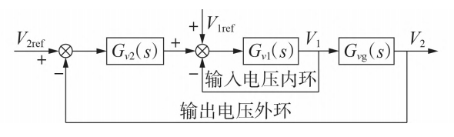

图1.1 等效双闭环控制方法控制框图

图中， $G_{v2}$ (s)为输出电压闭环控制器；为 $G_{v1}$ (s)输入电压对开关信号的传递函数； $G_{vg}$ (s)为输出电压对输入电压的传递函数； $V_{1ref}$ 与 $V_{2ref}$ 分别为输入与输出电压的参考值。通过将输入电压也引入控制闭环形成等效双闭环控制结构，可以使输入偏差通过频率及时反映出来，输出偏差也就可以得到更好更快的清除，使得动态响应速度增快，这也简化了 CLLLC 谐振变换器拓扑的控制复杂程度，与传统 LLC 谐振变换器拓扑相比具有更加优良的性能。

2 移相软启动控制

CLLLC 谐振变换器采用双重移相 DPS（Dual Phase Shifting）控制时，如图4.2所示。D1为输入侧H桥的内移相比，即对应于S1 超前于 S4开通，且 0 ≤D1 ≤ 1；D2为输入侧 H桥相对于 输出侧H桥的外移相比，即对应于S1超前于S5开通，且 0 ≤D2 ≤ 1。由于传统变频启动时增益调节范围有限，最高频率处启动仍会产生较大的冲击电流，因此 本文引入移相控制以调节电压增益与软开关：启动时，电压增益、占空比对（D1、D2）、输出电压均为0，输出电压从 0 开始上升就可以消除启动冲击电流；此时，算法在有限制不至于上升过快的前提下，逐步改变占空比对的值，电压增益逐渐上升，输出电压随之上升直到给定输出电压值，然后软启动结束，改为变频控制方式。

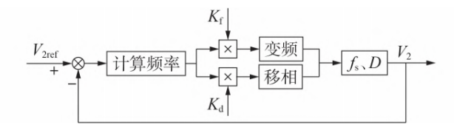

图1.2 变频移向混合控制框图

3 变频移相混合控制

对于谐振变换器而言，电压增益宽范围与整机效率是互相矛盾的2个指标。目前的研究均是找一个最佳切换频率点，切换频率点前后分别进行变频控制与移相控制。本文提出了一种新的控制模态，在升频的同时进行移相控制，由于频率已经达到较高的水平，在一定的频率基础上，移相控制增大的环流损耗相比升频带来的开关损耗更低，因此为了综合满足整机效率与电压增益的要求，电压增益一部分由升频满足，另一部分由移相满足，这样在满足宽范围输入电压范围的前提下提升了整机效率。 图 4.2 为变频移相混合控制框图。图中，Kf 、Kd分别为变频控制、移相控制的比例系数。输出电压反馈之后经过计算可以得到维持稳定输出需要的频率变化量，然后将其与不同比例系数相乘后分别输入 变频控制模块与移相控制模块，产生新的开关频率 fs与新的占空比D，这样相比传统变频控制就增大了增益范围，又因为升频的一部分改由移相替代而提 升了整机运行效率。 在此过程中，由于变频控制与移相控制均同时 进行，需要同时满足 2 种控制方式的软开关范围。 对于变频控制而言，软开关范围由谐振参数的设计确定；对于移相控制而言，软开关范围由各移相比确定，具体分析如下。移相控制情况下共有4种模态：0≤D1≤D2≤1且D1+ D2≤1；0≤D2≤D1≤1且D1+D2≤1；0≤D1≤D2≤1且D1+D2>1； 0≤D2≤D1≤1 且 D1+D2>1。为简化分析，本文以 0≤D1≤ D2≤1 且 D1+D2≤1 为例进行建模。

式中：Ths为半开关周期；各个时间节点的具体推公式见式。

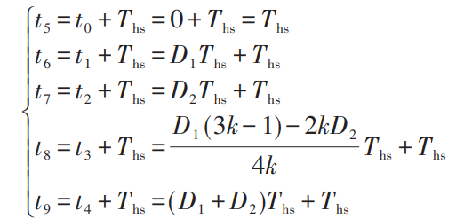

在开关管导通前，与其反并联的二极管已经导通，则开关管从截止到导通的过程中，两端的电压被二极管箝位于0，从而实现了此开关管的 ZVS。开关管实现全局ZVS的约束条件需根据电感电流的方向与大小来判断，由时序图可以推算出各个开关管实现全局 ZVS 的条件，并且同一桥臂上下开关管实现的条件具体如表1所示。 可以得到，全局ZVS的成立条件如下式所示。

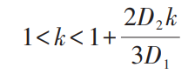

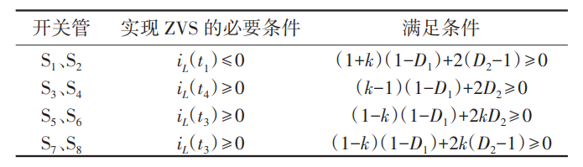

表1 开关管ZVS的约束条件

因此，只要在移相控制过程中满足上式，且谐振参数满足设计，就可以实现全局软开关。 变频移相混合控制流程如图 4.5所示。图中，f1= 80 kHz；f2 =240 kHz，为变频控制到混合控制的切换频率。

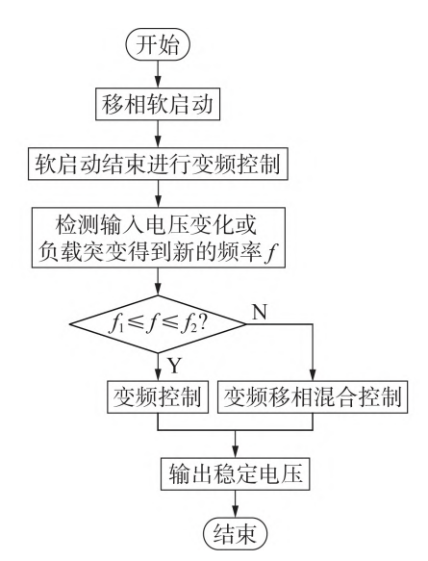

图5 变频移相混合控制流程图

6 总结与展望

CLLLC谐振变换器凭借其具有高效率和软开关等特点，被广泛应用在多个领域当中。然而，随着LED驱动电源、电动汽车充电桩和通信电源等领域的快速发展，对CLLLC谐振变换器的性能要求越来越高。为此，本文聚焦于CLLLC谐振变换器，对其稳态控制策略和软启动控制策略进行研究，旨在提高其效率、增强其安全稳定性，以满足不同领域对CLLLC谐振变换器的不同要求。本文主要工作内容如下：

针对 CLLLC 谐振变换器，通过时域分析法进行建模，建立了各个工作模式下的状态方程，推导并绘制出电压增益曲线，在此基础上提出一种同时进行变频和移相的混合控制方法。本文所引入的移相控制方法实现了软启动，降低了电流应力。所提出的变频移相混合控制方法通过引入移相控制使得变换器在宽范围内保持在开关频率附近，同时进行开关频率与移相角的控制，这样整机在满足软开关的前提下保持宽电压范围、宽负载范围内高效率运行，并且可以根据实际情况改变 切换频率以获得更大的输入电压范围、负载适用范围或更高的整机效率，通过证明了变频移相混合控制方法的正确性和高可靠性。

参考文献

1. 许勤华,李文琪.全球碳中和背景下的中国能源安全方略[J].南通大学学报(社会科学 版),2023,39(1):117-129.
2. 冯玉军.国际能源大变局下的中国能源安全[J].国际经济评论,2023:1-15.
3. B. -C. Kim, K. -B. Park, C. -E. Kim, B. -H. Lee and G. -W. Moon. LLC Resonant Converter With Adaptive Link-Voltage Variation for a High-Power-Density Adapter[J].IEEE Transactions on Power Electronics, 2010, 25(9):2248-2252.
4. G. Li, J. Xia, K. Wang, Y. Deng, X. He and Y. Wang. Hybrid Modulation of Parallel-Series LLC Resonant Converter and Phase Shift Full-Bridge Converter for a Dual-Output DC–DC Converter[J]. IEEE Journal of Emerging and Selected Topics in Power Electronics, 2019, 7(2):833-842.
5. 詹昕明，何震，杭丽君，何远彬，曾平良，王坚．CLLLC 谐振电路模型改进方法研究[J/OL]．中国电机工程学报,2023-03-02.

[6] 陈启超, 纪延超, 王建赜. 双向 CLLLC 谐振型直流变压器的分析与设计[J]. 中国电机工程学报, 2014, 34(18): 2898-2905．

1.
2.